לק"י
שיר הגשם

שיר הגשם נכתב בעקבות החזרה שלי לנהיגה לאחר חרדת נהיגה ממושכת. השיר מתאר רצון להגשים חלום, למרות ניסיונות רבים שכשלו. שיר הגשם נכתב בעקבות החזרה שלי לנהיגה לאחר חרדת נהיגה ממושכת. השיר מתאר רצון להגשים חלום, למרות ניסיונות רבים שכשלו, ואת רגע התקווה בו מצליחים לראות את האור בקצה המנהרה. כולי תקווה, כי השיר הזה ייתן כוח ותקווה לכל מי שמבקש להאמין ולהגשים את חלומו!

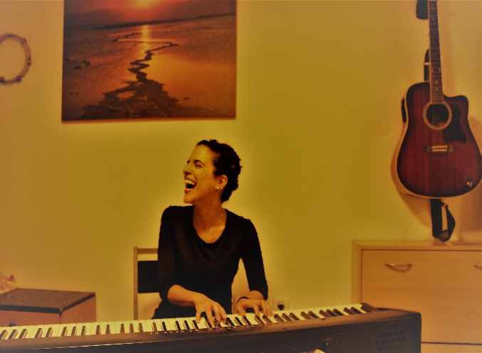

צורית מוריה ניסים- מטפלת במוסיקה ומוסיקאית יוצרת.
לאחר שנים של עיסוק בהוראה ובטיפול במוסיקה, אני יוצאת מהמגירה אל הקהל הרחב, כאשר החלטתי להתקדם מעמדת הליווי אל קדמת הבמה ולבצע את השירים המקוריים שלי. "שיר הגשם" הוא השיר הראשון היורד לעולם לאחר המתנה ממושכת ומהווה את הצעד הראשון שלי בדרך לאלבום בכורה.

